为做好我校2023年专升本退役大学生士兵免于文化课考试招生工作，根据《山西省招生考试管理中心关于做好2023年普通高校专升本考试工作的通知》(晋招考研[2023]3号)、《山西省招生考试管理中心关于做好我省2023年专升本免试入学及退役大学生士兵免于文化课考试招生工作的通知》(晋招考研[2023]6号)等文件精神，结合我校实际，科学制定专升本免于文化课考试职业技能综合考查工作方案。
一、基本原则
(一)落实立德树人根本任务，选拔和培养德智体美劳全面发展的社会主义建设者和接班人；
(二)严格规范考查工作和程序，严肃纪律、监管有力，考查过程公开、公平、公正；
(三)强化服务意识，保证工作质量。
二、组织机构和工作职责
为确保招考工作顺利进行，成立专升本考查工作领导组，领导组下设六个工作组，各工作组在领导组的领导下，对考试各项工作及考试期间的疫情防控负直接责任。本次考查工作全过程均在纪检监察部门监督下完成。
领导组
组 长：郝海龙 贺 有
副组长：李俊晓 刘艳丽
成 员：教务处、招生就业处、安保处、后勤保障处、纪委、相关教学单位党总支书记、院长
职 责：全面负责考查工作的总体部署，确定考查方式及考查工作、录取工作；对防疫工作进行安排、部署等。
(一)考务组
组 长：李俊晓
副组长：王 瑞
成 员：马晓纲 安戈琼 罗建星 各二级学院考务人员
职 责：负责本次考查工作的组织安排，具体由二级学院考务组执行。
1.负责考生身份验证工作，证件与本人不符或证件不全者不得参加考试；
2.负责考生报到期间的咨询工作；
3.负责场地安排布置，根据卫生防疫部门的指导意见，科学合理设置场地，做好考试现场的组织管理；
4.负责考场录制任务，认真做好拍摄记录；
5.负责考试保密工作；
6.负责成绩核查汇总及上报工作；
7.按规定提前向相关部门报备考查工作事宜。
(二)招生录取组
组 长：刘艳丽
副组长：马晓纲
成 员：张浩然 贺晓艳
职 责：负责本次考查招生录取工作。
1.负责招生专业、招生计划的制定、与财务处对接学费的制定；
2.负责网上填报志愿信息和拟录取结果公示的发布；
3.负责向省教育厅、省招生考生管理中心上报拟录取结果。
(三)巡视组
组 长：王 俊
成 员：康 娟 贾雅晶 各二级学院巡视人员
职 责：负责巡视检查工作，督促考官和其他工作人员认真履行职责。
1.检查考查工作的组织管理；
2.检查教师监考尽职情况；
3.检查考生遵守纪律情况；
4.检查疫情防控工作落实情况。
(四)纪检组
组 长：武定远
成 员：晋 强
职 责：跟进纪律监督，试题保密性，促进考试公平公正。
(五)安全保卫组
组 长：王金山
成 员：莘占明 胡宗杰
职 责：负责考试期间安全保卫工作
1.实行全封闭管理，维护考试秩序；
2.核对考生身份证原件等证件；
3.负责考试期间校园安全、消防及车辆停放工作。
(六)后勤保障组
组 长：王 伟
成 员：樊茂东 荣贵元 王佳佳
职 责：负责考试防疫、校园环境、物资保障等工作
1.制定完善新冠病毒感染疫情防疫工作方案及应急预案；
2.负责考试期间校园环境卫生的消杀工作，所有报到、考试场地提前做好通风消毒；
3.负责考试期间用水用电及环境保洁等；
4.考试结束后，对考区进行彻底消杀；
5.落实防疫物资的筹措和使用管理。储备足够的口罩、一次性手套、消毒剂、消毒湿巾、洗手液、速干手消毒剂、体温枪、防护服等防控物资；
6.负责做好医疗保障，及时抢救、治疗在考试过程中意外受伤的考生。
三、报考条件及志愿填报
在我省应征入伍的全日制普通高职(专科)在校生(含高校新生)，退役后完成高职(专科)学业的。符合条件的考生可在规定时间登录山西招生考试网填报志愿。
四、招生专业及考查方式
(一)招生专业
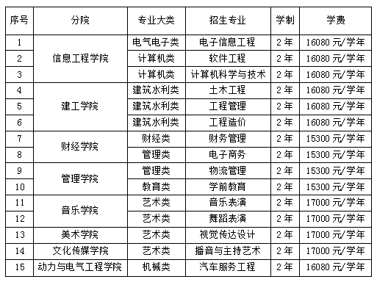
注：学费为2022年执行标准
(二)职业技能综合考查方式与内容
1.职业技能综合考查方式
职业技能综合考查方式采取面试形式。面试时间及相关要求另行通知。如因特殊情况需要，可采取线上远程面试的方式进行。
2.职业技能综合考查内容
除音乐表演、舞蹈表演、播音与主持艺术、视觉传达设计外，其余专业按所属专业大类进行考查。根据报考者的专业基础知识掌握情况、行业前沿动态了解情况及专科学习期间成绩等进行综合考查、评分。
音乐表演考查内容：乐曲／歌曲一首，视唱练耳一条。
舞蹈表演考查内容：软开度、表现力、协调性、剧目完成性。
播音与主持艺术考查内容：指定稿件播读、即兴模拟主持。
视觉传达设计考查内容：人物速写。
以上所有专业考查面试时间约10-20分钟,总分为100分。
各类(专业)职业技能考查评分细则见附件
五、工作规范及要求
(一)命题
1.试题科学有效，符合选拔性要求，侧重测试职业技能适应性；
2.测试内容不得出现政治性问题；
3.做好命题的安全及保密性工作，试题要具有公信力；
(二)组织
1.严格考试组织程序；
2.要做好工作人员的安排及培训；
3.考试组织方面，要求随机分组，全程录音录像，相关工作人员全部签订安全保密责任书。
(三)评分
1.考试要求有利于人才选拔，评分标准要求可量化、可操作；
2.评委不少于2人，互相监督，评分合理、公正。
(四)成绩复核
考生如对本人成绩有疑问，可在成绩公布后3个工作日内向学校考务组提出成绩复核申请。
（五）其它
1.考查要公平、公正、合理，过程性及结果性材料要保存2-3年(保存至学生毕业之后)；
2.考查要体现审核过程，由纪检组全程监督检查。
六、录取原则
免试录取包括免试入学和免于文化课考试两类：
(一)免试入学录取
竞赛获奖免试入学和退役大学生士兵立功免试入学。
在全国“互联网+”大学生创新创业大赛中获得国家金奖和银奖，在职业院校技能大赛(高职组)、数学建模竞赛、电子设计竞赛、广告艺术大赛中获得国家一等奖(以上赛事学生如以团队参赛，个人须在团队中排名前五)；在全国大学生艺术展演活动(如为集体项目，参赛人数不超5人)中获得国家一等奖；在全国学生运动会个人竞赛项目中进入前3名的，免试入学。
退役大学生士兵在服义务兵役期间荣立三等功以上(含三等功)奖励的，免试入学。
此类免试入学考生，不参加全省统一考试，我校也不组织其他专业测试和考查，考生提交相关证明材料(同附件中第三项内容)，审核无误后，备案录取。
(二)免于文化课考试录取
退役大学生士兵免于文化课考试。退役大学生士兵考生免于参加全省统一组织的文化课考试，将按照《山西应用科技学院关于2023年专升本退役大学生士兵免于文化课考试职业技能综合考查工作实施方案》考查学生职业技能。如报考人数未超过我校此项招生计划数，测试后全额录取。如报考人数超过我校此项招生计划数，按照测试成绩由高到低录取。
录取结果将在学校官网公示。
七、学校联系方式
考务电话：0351-7971286
招生电话：0351-7126000 7971999
学校网址：http://www.sxcast.edu.cn/
招生网站：https://zs.sxcast.edu.cn/
学校地址：山西太原市小店区榆古路东1号
邮政编码：030062

山西应用科技学院
2023年2月28日

附件1
电子信息工程专业职业技能综合考查方案
一、招生专业
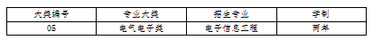
二、考查细则
（一）专业要求
电子信息工程是一门应用计算机等现代化技术进行电子信息控制和信息处理的学科，主要研究信息的获取与处理，电子设备与信息系统的设计、开发、应用和集成。要求学生能够较系统地掌握本专业领域宽广的技术基础理论知识，适应电子和信息工程方面广泛的工作范围；掌握电子电路的基本理论和实验技术，具备分析和设计电子设备的基本能力；掌握信息获取、处理的基本理论和应用的一般方法，具有设计、集成、应用及计算机模拟信息系统的基本能力。
（二）考查方式
本次测试主要以面试的方式进行。
（三）考查项目、成绩构成及评分标准
考查项目：面试内容由“综合素质及获奖技能情况陈述和电子信息工程专业基本知识提问组成。
成绩构成：面试成绩采取百分制计分（面试成绩=综合素质×20%+获奖技能情况陈述×40%+专业基本知识提问×40%），根据考生面试成绩进行排序。
评分标准：职业技能考查评分细则见附件1.1。
（四）考查形式与流程
采用面试形式测试。面试内容由“综合素质、获奖技能情况陈述、专业基本知识提问”等内容组成，每位考生面试时间15-20分钟。
（1）开考前1小时，凭身份证原件、学生证进入候考室，未按时进入候考室的，视为自动放弃本次面试。工作人员核查考生的证件及申请材料确定无误后，组织抽签决定面试的先后顺序。
（2）考生抽签后，手机关机装袋签名交给工作人员保管。
（3）考生抽签、签字完毕后工作人员保管好抽签信息，面试结束前不得向任何人透露。
（4）面试开始前，由工作人员向考生宣读《面试注意事项》。开考后，由工作人员将考生引导到主考室进行面试。考生面试结束后在主考室门口签字领取手机后立即离开考场，不得逗留。
附件1.1
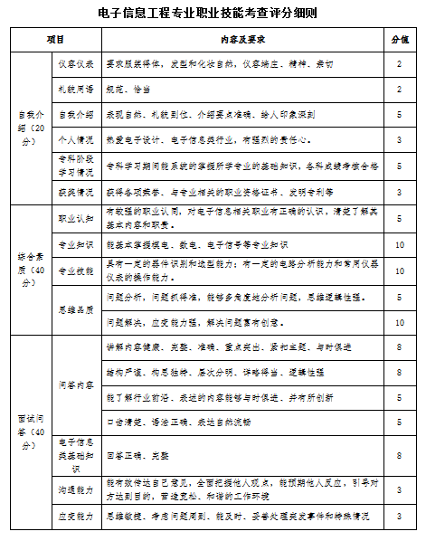

附件2
计算机类职业技能综合考查方案
一、招生专业
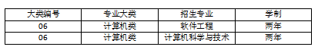
二、考查细则
（一）专业要求
符合计算机类专业专升本报考条件的自荐考生，且专科段所学专业（类）符合计算机类即可。
（二）考查方式
本次测试主要以面试的方式进行。
（三）考查项目、成绩构成及评分标准
考查项目：面试内容由“综合素质考核、获奖情况陈述、专业知识提问”三部分组成。
“专业知识”主要考核数据库开发、程序设计、Web应用开发等专业知识。“综合素质和获奖技能情况陈述”由主考主持面试，“报考专业基本知识提问”由其他考官配合主考官共同进行面试，每个考生问答结束后，考官根据其回答问题情况独立进行打分。打分采取百分制计分。考官打分结束后，统分人员收集考官评分表汇总，确定考生最终成绩。
成绩构成：面试成绩采取百分制计分（面试成绩=综合素质×20%+获奖技能情况陈述×40%+专业基本知识提问×40%），根据考生面试成绩进行排序。
评分标准：职业技能考查评分细则见附件2.1。
（四）考查形式与流程
采用面试形式测试。面试内容由“综合素质、获奖技能情况陈述、专业基本知识提问”等内容组成，每位考生面试时间15-20分钟。
（1）开考前1小时，凭身份证原件、学生证进入候考室，未按时进入候考室的，视为自动放弃本次面试。工作人员核查考生的证件及申请材料确定无误后，组织抽签决定面试的先后顺序。
（2）考生抽签后，手机关机装袋签名交给工作人员保管。
（3）考生抽签、签字完毕后工作人员保管好抽签信息，面试结束前不得向任何人透露。
（4）面试开始前，由工作人员向考生宣读《面试注意事项》。开考后，由工作人员将考生引导到主考室进行面试。考生面试结束后在主考室门口签字领取手机后立即离开考场，不得逗留。
附件2.1
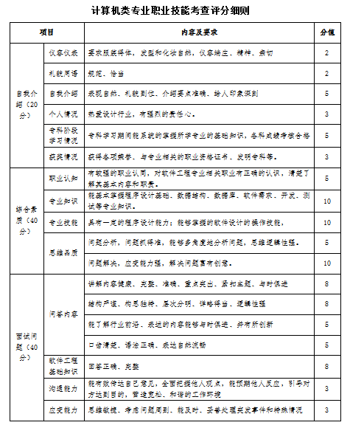

附件3
建筑水利类职业技能综合考查方案
一、招生专业
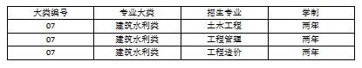
二、考查细则
（一）专业要求
建筑水利类专业要求学生熟练掌握工业与民用建筑工程、建筑结构和建筑材料等方面的专业知识，具有进行相关工程设计、施工、组织管理、预算的基本素质；掌握有关工程结构设计、施工组织、工程监理、工程预算和管理等方面的基本技术，具有较强的计算机应用能力的应用型工程技术人才。
（二）考查方式
建筑水利类职业技能综合考查采用面试的方式进行。面试工作将在学校教学科研部、招生就业处和学院招生考试工作领导小组的领导下组织实施，面试过程以专业进行分组完成。
（三）考查项目、成绩构成及评分标准
1.考查项目为：自我介绍、抽题提问和问答
2.内容：从考生专业基础知识、专业综合能力和行业前沿知识等方面进行测试。
测试内容分为两部分。第一部分为自我介绍（1-3分钟），主要考核综合素质，围绕个人情况、专科阶段学习情况、报考专业情况和获奖情况等；第二部分为试题问答（因为土木工程、工程管理、工程造价三个专业同属一专业群，所以测试建筑类专业知识）（5-10分钟），考生按照抽取题目，根据评委要求完成作答。
3.成绩构成：
面试成绩（100分）=专科成绩×20%+综合素质×40%+问答面试×40%。每个考生面试结束后，考官根据其面试情况，独立进行打分。打分采取百分制计分。所有考生面试结束后，计分人员收集考官评分表汇总，综合计算所有考官的平均成绩，确定考生面试成绩，存档备查。
职业技能考查评分细则见附件3.1
（四）考查形式与流程
1.开考前1小时，考生凭身份证原件、学生证进入候考室，未按时进入候考室的，视为自动放弃本次面试。工作人员核查考生的证件及申请材料确定无误后，组织抽签决定面试的先后顺序。
（2）考生抽签后，手机关机装袋签名交给工作人员保管。
（3）考生抽签、签字完毕后工作人员保管好抽签信息，面试结束前不得向任何人透露。
（4）面试开始前，由工作人员向考生宣读《面试注意事项》。开考后，由工作人员将考生引导到主考室进行面试。考生面试结束后在主考室门口签字领取手机后立即离开考场，不得逗留。
附件3.1
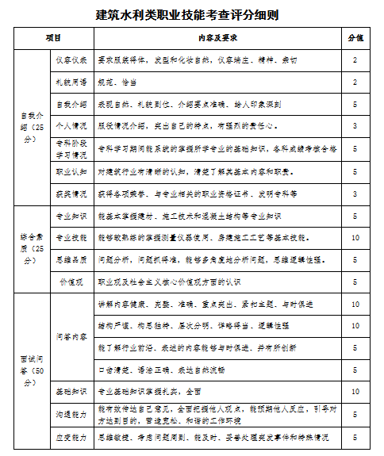

附件4
财务管理专业职业技能综合考查方案
一、招生专业
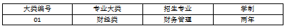
二、考查细则
（一）专业要求
财务管理专业要求了解专业的学科前沿和发展方向；了解国家在财务和会计方面的政策、法规及发展状况；掌握马列主义、毛泽东思想与中国特色社会主义基本理论体系，掌握从事本专业工作所需的经济学和管理学相关的基础理论知识，熟悉计算机、英语等学科知识并掌握用计算机软件和外语解决问题的方法。具有创新创业能力、自主学习能力、终身学习的意识以及运用现代信息技术获取相关信息和新技术、新知识的能力，能够从财务管理的角度对企业运营中的财务问题进行分析与判断的能力、具备一定的运算能力，能运用专业知识解决实际应用问题。
（二）考查方式
采取综合性面试方式进行考核，包括自我介绍、专业基础知识提问、现场交流方式。
（三）考查项目、成绩构成及评分标准
考查项目及评分标准
1.自我介绍（20分），包括：仪容仪表（2分）、礼貌用语（2分）、自我介绍（5分）、个人情况（3分）、专科阶段学习情况（5分）、获奖情况（3分）。
2.综合素质（40分），包括：职业认知（5分）、专业知识（10分）、专业技能（10分）、思维品质（15分）。
3.面试问答（40分），包括：问答内容（26分）、财务管理基础知识（8分）、沟通能力（3分）、应变能力（3分）
成绩构成
面试成绩（100分）=专科成绩×20%+综合素质×40%+问答面试×40%。每个考生面试结束后，考官根据其面试情况，独立进行打分。打分采取百分制计分。所有考生面试结束后，计分人员收集考官评分表汇总。综合计算所有考官的平均成绩的办法，确定考生面试成绩，存档备查。
职业技能考查评分细则见附件4.1
（四）考查形式与流程
1.候考。资格审核合格的考生持身份证原件，由引导员
带领到达考点，进入候考室候考；
2.抽题。考生按照安排从题库中抽两份试题，并从两份
试题中任选一份进行考核；
3.备考。考生进入备考室，根据试题进行备考，备考时
间40分钟；
4.面试。面试分为三个环节：
第一部分为自我介绍（1-3分钟），主要考核综合素质，围绕个人情况、专科阶段学习情况、报考专业情况和获奖情况等；
第二部分为专业基础问答（5-10分钟），根据抽取两份试题，从中选取一份进行作答；
第三部分进行综合素质和获奖技能情况陈述（1-3分钟），根据评委要求完成作答。
面试开始前，由工作人员向考生宣读《面试注意事项》。开考后，由工作人员将考生引导到主考室进行面试。考生面试结束后在主考室门口签字领取手机后立即离开考场，不得逗留。
附件4.1
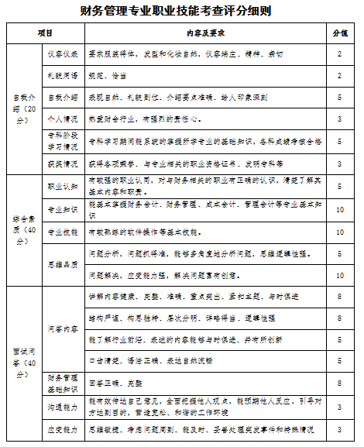

附件5
电子商务专业职业技能综合考查方案
一、招生专业
二、考查细则
（一）专业要求
电子商务专业要求学生掌握专业理论和专门方法，能够理论与实践紧密结合，解决实际问题，了解电子商务专业的动态前沿信息和发展方向；了解国家电子商务方针、政策、法规及发展状况；具有现代社会商务运营的能力、专业管理和技术服务能力，能运用专业知识解决实际应用问题；具有一定的创新创业能力、电子商务分析与解决问题能力、独立工作能力和团队合作能力。
（二）考查方式
采取综合性面试方式进行考核，包括自我介绍、专业基础知识提问、现场交流方式。
（三）考查项目、成绩构成及评分标准
考查项目及评分标准
1.自我介绍（20分），包括：仪容仪表（2分）、礼貌用语（2分）、自我介绍（5分）、个人情况（3分）、专科阶段学习情况（5分）、获奖情况（3分）。
2.综合素质（40分），包括：职业认知（5分）、专业知识（10分）、专业技能（10分）、思维品质（15分）。
3.面试问答（40分），包括：问答内容（26分）、电商基础知识（8分）、沟通能力（3分）、应变能力（3分）
成绩构成
面试成绩（100分）=专科成绩×20%+综合素质×40%+问答面试×40%。每个考生面试结束后，考官根据其面试情况，独立进行打分。打分采取百分制计分。所有考生面试结束后，计分人员收集考官评分表汇总。综合计算所有考官的平均成绩的办法，确定考生面试成绩，存档备查。
职业技能考查评分细则见附件5.1
（四）考查形式与流程
1.候考。资格审核合格的考生持身份证原件，由引导员
带领到达考点，进入候考室候考；
2.抽题。考生按照安排从题库中抽两份试题，并从两份
试题中任选一份进行考核；
3.备考。考生进入备考室，根据试题进行备考，备考时
间40分钟；
4.面试。面试分为三个环节：
第一部分为自我介绍（1-3分钟），主要考核综合素质，围绕个人情况、专科阶段学习情况、报考专业情况和获奖情况等；
第二部分为专业基础问答（5-10分钟），根据抽取两份试题，从中选取一份进行作答；
第三部分进行综合素质和获奖技能情况陈述（1-3分钟），根据评委要求完成作答。
附件5.1
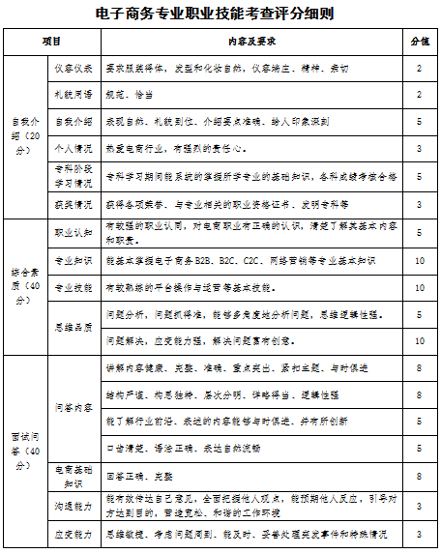

附件6
物流管理专业职业技能综合考查方案
一、招生专业
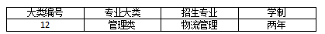
二、考查细则
（一）专业要求
了解物流管理相关知识，理解现代物流运作模式，熟悉物流各个的业务，对于计算机网络技术有较深刻的理解，具有基本自然科人文科学知识；热爱物流管理专业。
（二）考查方式
采取综合性面试方式进行考核，包括自我介绍、专业知识考核、抽题提问、交流等方式考查。
（三）考查项目、成绩构成
1.职业技能考查评分细则见附件6.1。
2.考试时间15分钟。
3.考核过程中，考生有《国家教育考试违规处理办法》文件中规定的作弊行为的，取消考生入学资格。
4.面试成绩（100分）=自我介绍及专科成绩×20%+综合素质×40%+问答面试×40%。每个考生面试结束后，考官根据其面试情况，独立进行打分。打分采取百分制计分。所有考生面试结束后，计分人员收集考官评分表汇总。综合计算所有考官的平均成绩的办法，确定考生面试成绩，存档备查。
（四）考查形式与流程
1.候考。资格审核合格的考生持身份证原件，由引导员带领到达考点，进入候考室候考；
2.抽题。考生按照安排从题库中抽三份试题，进行考核；
3.备考。根据试题进行备考，备考时间5分钟；
4.面试分两个部分：
第一部分为自我介绍（1-3分钟），主要考核综合素质，围绕个人情况、专科阶段学习情况、报考专业情况和获奖情况等；
第二部分为试题问答（物流管理专业知识）（5-10分钟），考生按照抽取题目，根据评委要求完成作答。
5.考核过程中，考生有《国家教育考试违规处理办法》文件中规定的作弊行为的，取消考生入学资格。
附件6.1
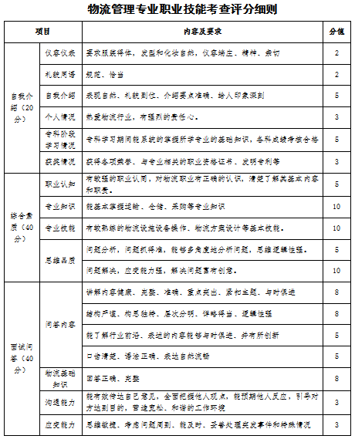

附件7
学前教育专业职业技能综合考查方案
一、招生专业
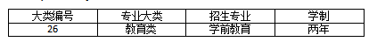
二、考查细则
（一）专业要求
了解学前教育专业基础知识、就业方向和部分就业岗位；了解学前教育相关的政策、法规；具有基本自然科学和人文科学知识；热爱学前教学事业，乐学乐教。
（二）考查方式
采取综合性面试方式进行考核，包括自我介绍、专业知识考核、抽题提问、交流等方式考查。
（三）考查项目、成绩构成及评分标准
1.职业技能考查评分细则见附件7.1。
2.考试时间15分钟。
3.考核过程中，考生有《国家教育考试违规处理办法》文件中规定的作弊行为的，取消考生入学资格。
4.面试成绩（100分）=专科成绩×20%+综合素质×55%+面试问答×25%。每个考生面试结束后，考官根据其面试情况，独立进行打分。打分采取百分制计分。所有考生面试结束后，计分人员收集考官评分表汇总。综合计算所有考官的平均成绩的办法，确定考生面试成绩，存档备查。
（四）考查形式与流程
1.候考。资格审核合格的考生持身份证原件，由引导员带领到达考点，进入候考室候考；
2.考生抽签后，手机关机装袋签名交给工作人员保管。
3.考生抽签、签字完毕后工作人员保管好抽签信息，面试结束前不得向任何人透露。
4.面试内容分为两部分。
第一部分为自我介绍（1-3分钟），主要考核综合素质，围绕个人情况、专科阶段学习情况、报考专业情况和获奖情况等；
第二部分为问答交流（学前教育专业相关知识）（5-10分钟），根据评委提问完成作答。
附件7.1
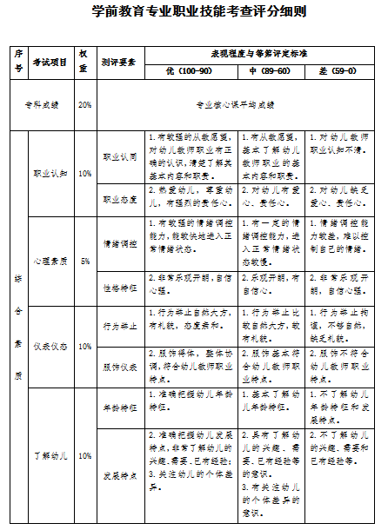
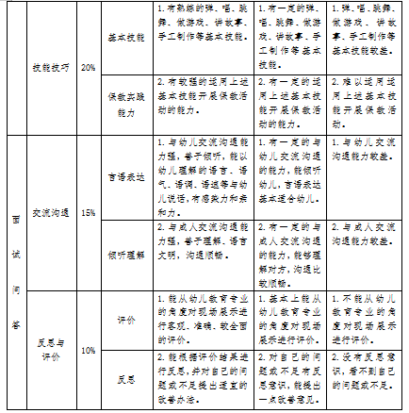

附件8
音乐表演专业职业技能综合考查方案
一、招生专业
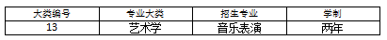
二、考查细则
（一）专业要求
器乐方向仅限钢琴、手风琴、二胡、琵琶、古筝、扬琴、竹笛、唢呐、笙、小提琴、大提琴、低音提琴、小号；声乐方向不限唱法，生理条件能够保障专业学习。
（二）考查方式
考查方式：面试
（三）考查项目、成绩构成及评分标准
考查内容：自选歌曲一首（声乐方向），视唱。
自选乐曲一首（器乐方向），视唱。
成绩计算办法：满分100分，歌曲/乐曲（70分）+视唱（30分）
职业技能考查评分细则见附件8.1
（四）考查形式与流程
1.考生于考前1小时到达艺术楼考点大门集中，保持1米间距排队，凭身份证原件、准考证进入候考室，未按时进入候考室的，视为自动放弃本次面试。
2.工作人员进行考生安检，考生不得携带与测试无关的物品，如有，上交安保人员（包含通讯工具）等，考生在候考室进行抽签(以身份证和准考证为抽签凭证)，并按抽签顺序进行测试。
3.测试流程为：进入候考室---测试室---离开考场，结束测试。
4.音乐考生分专业方向：声乐、器乐。
5.进入考场后，考生按照考号顺序将准备好的音乐光碟/U盘上交给工作人员或按照工作人员指示放置到指定位置，然后按照考号顺序排成队列。
6.按照考试内容依次完成相关曲目。
附件8.1
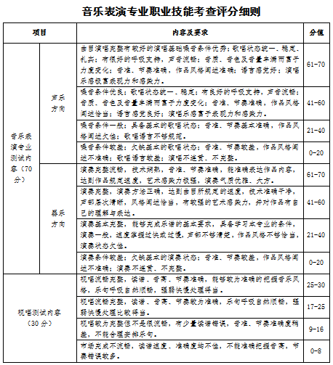

附件9
舞蹈表演专业职业技能综合考查方案
一、招生专业
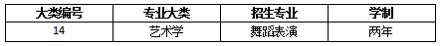
二、考查细则
（一）专业要求
舞蹈表演专业除体育舞蹈外不限舞种，生理条件能够保障专业学习。
（二）考查方式
考查方式：面试
（三）考查项目、成绩构成及评分标准
考试内容：自选舞蹈剧目（3分钟）
成绩计算办法：满分100分，3分钟舞蹈剧目（50分）+软开度（15分）+协调性（15分）+表现力（20分）
职业技能考查评分细则见附件9.1
（四）考查形式与流程
1.考生于考前1小时到达艺术楼考点大门集中，保持1米间距排队，凭身份证原件、准考证进入候考室，未按时进入候考室的，视为自动放弃本次面试。
2.工作人员进行考生安检，考生不得携带与测试无关的物品，如有，上交安保人员（包含通讯工具）等，考生在候考室进行抽签(以身份证和准考证为抽签凭证)，并按抽签顺序进行测试。
3.测试流程为：进入候考室---测试室---离开考场，结束测试。
4.进入考场后，考生按照考号顺序将准备好的音乐光碟/U盘上交给工作人员或按照工作人员指示放置到指定位置，然后按照考号顺序排成队列。
5.按照考试内容依次完成相关剧目。
附件9.1
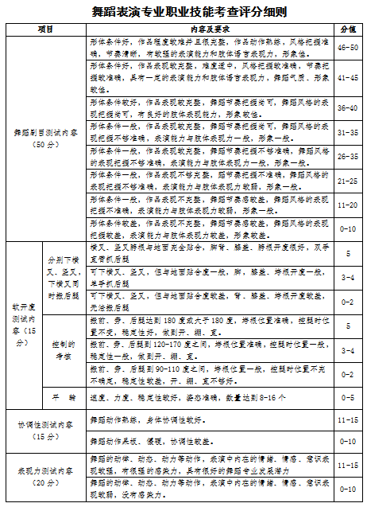

附件10
视觉传达设计专业职业技能综合考查方案
一、招生专业
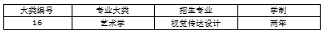
二、考查细则
（一）专业要求
从考生专业基础知识、专业综合能力和行业前沿知识等方面进行测试。通过职业技能考察，提升免试入学考生的专业技能水平，督促学生进行专业技能训练，确保其入学后能快速适应本科学习环境，为今后的学习和实践打下坚实基础。
（二）考查方式
本次测试主要以考察创作的方式进行。
（三）考查项目、成绩构成及评分标准
测试内容分为三部分。第一部分为自我介绍（1-3分钟），主要考核综合素质，围绕个人情况、专科阶段学习情况、报考专业情况和获奖情况等；第二部分为试题问答（视觉传达专业知识）（5-10分钟），考生按照抽取题目，根据评委要求完成作答；第三部分为人物速写（30分钟）考生根据提供的资料表现规定内容，考场提供素描纸，考生自备铅笔或炭笔、画板等相关绘画用具。
面试成绩（100分）=自我介绍×20%+专业问答×40%+人物速写×40%。每个考生面试结束后，考官根据其面试情况，独立进行打分。打分采取百分制计分。所有考生面试结束后，计分人员收集考官评分表汇总。综合计算所有考官的平均成绩的办法，确定考生面试成绩，存档备查。
职业技能考查评分细则见附件10.1。
（四）考查形式与流程
1.考查形式：自我介绍、专业问答、人物速写。
2.考查流程：
（1）考生凭身份证原件、学生证进入候考室，未按时进入候考室的，视为自动放弃本次面试。工作人员核查考生的证件及申请材料确定无误后，组织抽签决定面试的先后顺序。
（2）考生抽签后，手机关机装袋签名交给工作人员保管。
（3）考生抽签、签字完毕后工作人员保管好抽签信息，面试结束前不得向任何人透露。
（4）面试开始前，由工作人员向考生宣读《面试注意事项》。开考后，由工作人员将考生引导到主考室进行面试。考生面试结束后在主考室门口签字领取手机后立即离开考场，不得逗留。
附件10.1
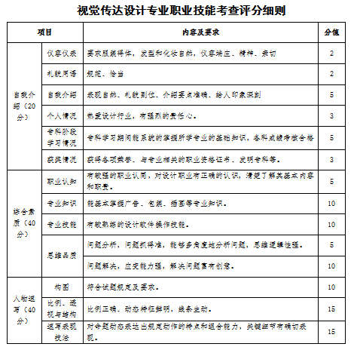

附件11
播音与主持艺术专业职业技能综合考查方案
一、招生专业
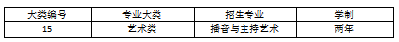
二、考查细则
（一）专业要求
结合本专业的专业特点，对考生提出以下三点专业要求：
1.知识要求
具有与大学本科教育相应的哲学社会科学、自然科学、文学、艺术学知识，具备 扎实全面的播音主持和新闻传播专业知识。
（1）达到教育部对思想政治理论、大学英语、大学体育、大学计算机应用基础、军事理论与训练、大学生心理健康教育、创业基础等公共基础知识的基本要求；
（2）具有戏剧与影视学、中国播音学、新闻传播学、中国语言文学、艺术学等基本 理论知识；
（3）掌握播音主持和新闻传播专业知识，适应广播电视及新媒体等领域对应用型人才的需要；
（4）熟悉自然科学、人文社科、艺术体育等学科知识，达到学校规定的公共基础教育选修课程的最低学分要求。
2.能力要求
具有同播音与主持艺术专业相关的戏剧与影视学、新闻传播学、中国语言文学知识的运用能力，具备扎实全面的播音主持专业技能。
（1）能够将戏剧与影视学、新闻传播学、中国语言文学知识与播音主持专业有机结合，具有文学作品鉴赏、文字写作的能力，具有运用新闻传播学知识指导播音主持实践的能力；
（2）掌握标准的普通话，具备良好的语音发声基础和有声语言艺术创作能力，熟练运用新闻、社会生活服务、综艺等广播电视节目的播音主持能力；
（3）熟悉党和国家宣传报道方针、政策和相关法律法规，具有新闻采写、节目制作的基本能力，会使用节目制作软件和节目录播设备；
（4）以服务地方和区域经济社会发展为导向，立足行业需求，熟悉岗位工作流程，具备从事播音主持、新媒体、礼仪文化等工作的相关技能；
（5）掌握文献检索、资料查询的基本方法，具有初步的科学研究和实际工作能力，具有较强的创新意识。
3.素质要求
具有较高的政治理论素养、思想道德素质、科学文化素质和身心素质，具有较强的敬业精神和良好的职业素养，达到国家规定的大学生体质健康标准和军事训练标准。
考查方式
结合本专业的专业特点，播音与主持艺术专业考察方式为：考生展示。
考查项目、成绩构成及评分标准
考查项目：自我介绍、抽题播读、即兴表达
面试成绩（100分）=自我情况介绍×20%+考生展示×80%。每个考生面试结束后，考官根据其面试情况，独立进行打分。打分采取百分制计分。所有考生面试结束后，计分人员收集考官评分表汇总。综合计算所有考官的平均成绩的办法，确定考生面试成绩，存档备查。
从考生已具备的实际专业能力出发，从语音语貌、语料二次创作、语言的逻辑性表达等方面，进行全方位测定。
测试内容分为两部分。第一部分为自我介绍（1-3分钟），主要考核考生的基本专业素质，围绕个人情况、专科阶段学习情况、报考专业情况和获奖情况等；第二部分为专业能力测试（20分钟），分为指定稿件播读与即兴模拟主持两个测试项。考生按照抽取题目，根据评委要求完成作答。
职业技能考查评分细则见附件11.1
考查形式与流程
考查形式为现场考试面试。
考查流程为：
1.进入考场前，考生提前10分钟抽取考试所需要的题目进行准备。
2.考生进入考场：
（1）首先进行自我介绍
（2）其次完成指定稿件播读
（3）最后即兴模拟主持
3.考官提问并现场给出分数
附件11.1
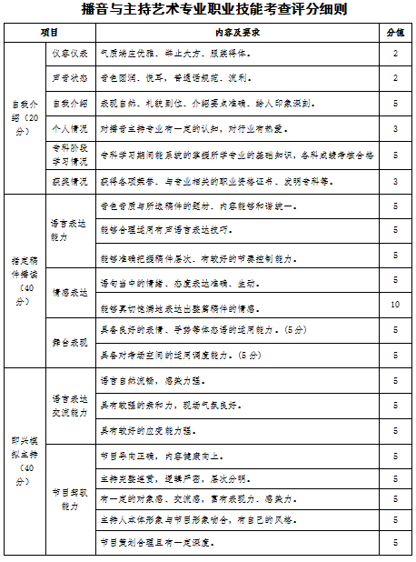

附件12
汽车服务工程专业职业技能综合考查方案
一、招生专业
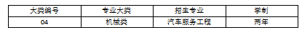
二、考查细则
（一）专业要求
汽车服务工程专业培养适应社会与经济发展需要，具备汽车服务思维和工程理念，德、智、体、美、劳全面发展，具有良好的科学与人文素养，系统掌握汽车服务工程的基本理论、基本知识、基本技能与方法，具备懂技术、会经营、擅服务的能力，能够在相关行业和领域从事汽车营销、汽车保险、汽车评估、汽车技术服务等工作的高素质应用型专门人才。
（二）考查方式
采取综合性面试方式进行考核。
（三）考查项目、成绩构成及评分标准
1.考查项目：从考生自我介绍、试题问答和综合考查方面进行测试。
测试内容分为两部分。第一部分为自我介绍（1-3分钟），主要考核综合素质，围绕个人情况、专科阶段学习情况、报考专业情况和获奖情况等；第二部分为试题问答（汽车服务工程专业基础知识、专业综合能力和行业前沿知识）（5-10分钟），考生按照抽取题目，根据评委要求完成作答。
2.成绩计算办法：
面试成绩（100分）=自我介绍（20分）+综合素质（40分）+问答面试（40分）。每个考生面试结束后，考官根据其面试情况，独立进行打分。打分采取百分制计分。所有考生面试结束后，计分人员收集考官评分表汇总。综合计算所有考官的平均成绩的办法，确定考生面试成绩，存档备查。
3.职业技能考查评分细则见附件12.1。
（四）考查形式与流程
1.开考前1小时，考生按照相关要求，凭身份证原件、学生证进入候考室，未按时进入候考室的，视为自动放弃本次面试。工作人员核查考生的证件及申请材料确定无误后，组织抽签决定面试的先后顺序。
2.考生抽签后，手机关机交给工作人员保管。
3.开考后，由工作人员将考生引导到主考室进行面试。考生面试结束后在主考室门口签字领取手机后立即离开考场，不得逗留。
附件12.1
